以坚定的历史自信推进中国式现代化（构建中国特色哲学社会科学）

江林昌 [人民日报理论](javascript:void(0);)

**人民日报理论**

微信号 rmrbllb

功能介绍 增强理论思维，把握事物本质。

2023-05-29[原文](https://mp.weixin.qq.com/s?__biz=MzA5NTMzMDgzMA==&mid=2735291715&idx=1&sn=7ab6498e0dfddd60426f6ed61473d045&chksm=a58deb9bc1ad3dc01140a14c9c8cef548fa397c230f139d925efa47ff8362dfb94b508cb1dde&scene=27#wechat_redirect&cpage=40) 发表于

收录于合集

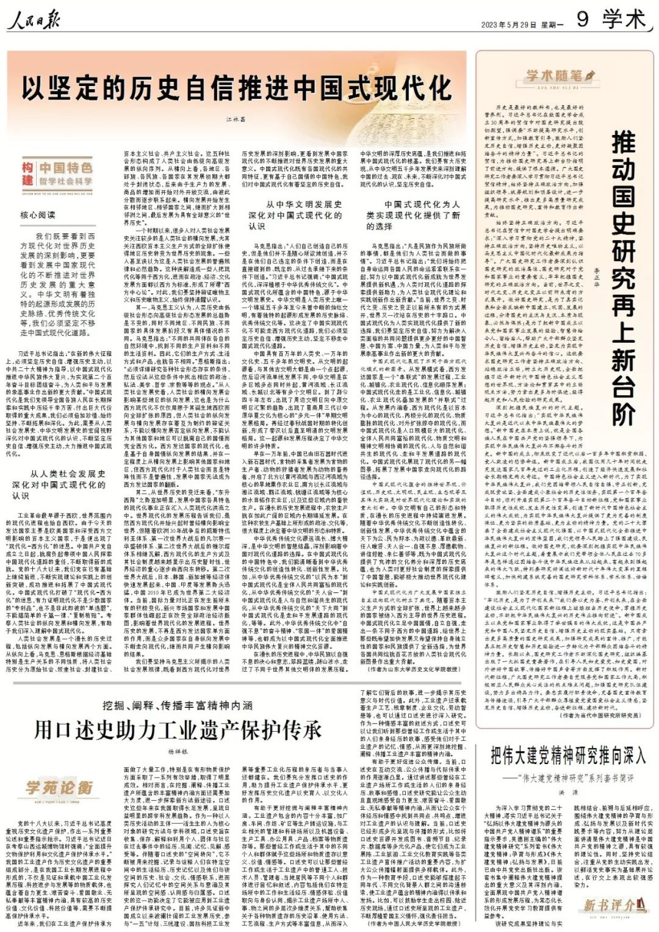

**核心阅读**

 　　我们既要看到西方现代化对世界历史发展的深刻影响，更要看到发展中国家现代化的不断推进对世界历史发展的重大意义。中华文明有着独特的起源形成发展的历史脉络、优秀传统文化等，我们必须坚定不移走中国式现代化道路。



　　习近平总书记指出：“在新的伟大征程上，必须坚定历史自信、增强历史主动，以中共二十大精神为指导，以中国式现代化推进中华民族伟大复兴，为实现第二个百年奋斗目标团结奋斗，为人类和平与发展的崇高事业作出新的更大贡献。”中国式现代化是我们党领导全国各族人民在长期探索和实践中历经千辛万苦、付出巨大代价取得的重大成果，我们必须倍加珍惜、始终坚持、不断拓展和深化。为此，需要从人类社会发展史、中华文明发展史的宏阔视野深化对中国式现代化的认识，不断坚定历史自信、增强历史主动，大力推进中国式现代化。

**从人类社会发展史深化对中国式现代化的认识**

 　　工业革命最早源于西欧，世界范围内的现代化进程也始自西欧。由于今天的发达国家主要是欧美国家和深受西方文明影响的资本主义国家，于是便出现了“现代化=西方化”的迷思。中国共产党自成立之日起，就肩负起带领中国人民探索中国现代化道路的重任，不断取得新的成就。党的十八大以来，我们党在已有基础上继续前进，不断实现理论和实践上的创新突破，成功推进和拓展了中国式现代化。中国式现代化打破了“现代化=西方化”的迷思，有力证明现代化不是少数国家的“专利品”，也不是非此即彼的“单选题”，不能搞简单的千篇一律、“复制粘贴”。考察人类社会的纵向发展和横向发展，有助于我们深入理解中国式现代化。

 　　人类社会发展是一个漫长的历史过程，包括纵向发展与横向发展两个方面。从纵向上看，马克思、恩格斯根据经济基础特别是生产关系的不同性质，将人类社会历史分为原始社会、奴隶社会、封建社会、资本主义社会、共产主义社会。这五种社会形态构成了人类社会由低级向高级发展的纵向序列。从横向上看，各地区、各部族、各民族、各国家在其发展初期大都处于封闭状态，后来由于生产力的发展、商品的增加而开始对外开放交流，由彼此分散而逐步联系起来。横向发展开始发生在相邻地区、相邻国家之间，继而扩大到相邻洲之间，最后发展为具有全球意义的“世界历史”。

 　　一个时期以来，很多人对人类社会发展史关注较多的是人类社会的横向发展，尤其关注西欧资本主义生产方式的全球扩张使得地区历史转变为世界历史的现象。一些人甚至误以为这是人类社会发展的普遍规律和必然趋势。这种误解造成一些人把现代化等同于西方化，进而在政治、经济、文化发展方面都以西方为标准，形成了所谓“西方中心论”。对此，我们要坚持辩证唯物主义和历史唯物主义，始终保持清醒认识。

 　　其一，马克思主义认为，人类历史由低级社会形态向高级社会形态发展的总趋势是不变的，同时不同地区、不同民族、不同国家的具体发展阶段又有具体情况的不同。马克思指出：“不同的共同体在各自的自然环境中，找到不同的生产资料和不同的生活资料。因此，它们的生产方式、生活方式和产品，也就各不相同。”恩格斯指出：“必须详细研究各种社会形态存在的条件，然后设法从这些条件中找出相应的政治、私法、美学、哲学、宗教等等的观点。”从人类社会发展史看，人类社会的横向发展会影响某些地区的纵向发展，这也是为什么西方现代化不仅仅局限于其诞生地西欧而向全球扩张的原因，但人类社会的纵向发展与横向发展存在着互为制约的辩证关系，不能以横向发展否定纵向发展，不能认为其他国家和地区可以脱离自己的国情而完全西方化。西方发达国家的现代化，也是基于自身国情纵向发展的结果，并在一定程度上从横向发展上影响其他国家和地区，但西方现代化对于人类社会而言是特殊性而不是普遍性，发展中国家无法成为西方发达国家的翻版。

 　　其二，从世界历史的变迁来看，“东升西降”之势愈加明显，发展中国家各具特色的现代化事业正在汇入人类现代化洪流之中。世界现代化的发展历程告诉我们，虽然西方现代化开始兴起时曾经横向影响全世界，但随着欧洲30年战争后的威斯特伐利亚体系、第一次世界大战后的凡尔赛—华盛顿体系、第二次世界大战后的雅尔塔体系相继瓦解，西方现代化的生产方式及其社会制度越来越显示出历史暂时性，世界经济的重心逐步由西向东转移。第二次世界大战后，日本、韩国、新加坡等经济体快速发展起来，中国、印度等发展势头迅猛，中国2010年已成为世界第二大经济体。当前，国际力量对比正在发生前所未有的积极变化，新兴市场国家和发展中国家群体性崛起正在改变全球政治经济版图，影响着世界现代化的发展进程。世界历史的发展，不再是西方发达国家单方面的作用，而是众多国家在自身纵向发展中不断走向现代化，继而共同产生横向影响的结果。

 　　我们要坚持马克思主义所揭示的人类社会发展规律，既看到西方现代化对世界历史发展的深刻影响，更看到发展中国家现代化的不断推进对世界历史发展的重大意义。中国式现代化既有各国现代化的共同特征，更有基于自己国情的中国特色，我们对中国式现代化有着坚定的历史自信。

**从中华文明发展史深化对中国式现代化的认识**

 　　马克思指出：“人们自己创造自己的历史，但是他们并不是随心所欲地创造，并不是在他们自己选定的条件下创造，而是在直接碰到的、既定的、从过去承继下来的条件下创造。”习近平总书记强调：“中国式现代化，深深植根于中华优秀传统文化”。中国式现代化所蕴含的中国特色，源于中华文明发展史。中华文明是人类历史上唯一一个绵延五千多年至今未曾中断的灿烂文明，有着独特的起源形成发展的历史脉络、优秀传统文化等。这决定了中国实现现代化不可能走西方现代化道路，我们必须坚定历史自信、增强历史主动，坚定不移走中国式现代化道路。

 　　中国具有百万年的人类史、一万年的文化史、五千多年的文明史。从文明的起源看，与其他古文明大都是由一个点起源，然后沿河流单线发展不同，中华文明是在多区域多点同时并起，黄河流域、长江流域、长城以北等有多个文明区。到了距今四千年左右，出现了周边文明区向中原文明区汇聚的趋势，出现了夏商周三代以中原华夏文化为核心的“多元一体”早期文明发展格局。再经过春秋战国时期的转化创新，形成了秦汉以后直至明清的文明发展格局。这一起源和发展历程决定了中华文明的许多特质。

 　　早在一万年前，中国已由旧石器时代进入新石器时代，食物的采集者发展为食物的生产者、动物的狩猎者发展为动物的畜养者，开启了北方以黄河流域与西辽河流域为核心的旱地粟作农业区，南方以长江流域与湘江流域、赣江流域、钱塘江流域等为核心的水田稻作农业区，以及这些区域内的畜牧生产。在漫长的历史发展进程中，农牧生产就在如此广阔的区域内长期绵延发展。在这种农牧生产基础上所形成的政治、文化等，很大程度上决定着中华文明的形态和特质。

 　　中华优秀传统文化源远流长、博大精深，是中华文明的智慧结晶，深刻影响着中国对现代化道路的选择。在中国式现代化的中国特色中，我们能清晰看到中华优秀传统文化的创造性转化、创新性发展。比如，从中华优秀传统文化的“以民为本”到中国式现代化是全体人民共同富裕的现代化，从中华优秀传统文化的“天人合一”到中国式现代化是人与自然和谐共生的现代化，从中华优秀传统文化的“天下大同”到中国式现代化是走和平发展道路的现代化，等等。此外，中华优秀传统文化中“自强不息”的奋斗精神、“家国一体”的爱国精神等，也都成为以中国式现代化全面推进中华民族伟大复兴的精神文化资源。

 　　在漫长的历史进程中，中华民族以自强不息的决心和意志，筚路蓝缕，跋山涉水，走过了不同于世界其他文明体的发展历程。中华文明的深厚历史底蕴，是我们推进和拓展中国式现代化的根基。我们要有大历史观，从中华文明五千多年发展史来深刻理解中国的过去、现在、未来，不断深化对中国式现代化的认识，坚定历史自信。

**中国式现代化为人类实现现代化提供了新的选择**

 　　马克思指出：“凡是民族作为民族所做的事情，都是他们为人类社会而做的事情”。习近平总书记指出：“我们将始终把自身命运同各国人民的命运紧紧联系在一起，努力以中国式现代化新成就为世界发展提供新机遇，为人类对现代化道路的探索提供新助力，为人类社会现代化理论和实践创新作出新贡献。”当前，世界之变、时代之变、历史之变正以前所未有的方式展开，世界又一次站在历史的十字路口。中国式现代化为人类实现现代化提供了新的选择，我们要坚定历史自信，努力为解决人类面临的共同问题提供更多更好的中国智慧、中国方案、中国力量，为人类和平与发展崇高事业作出新的更大的贡献。

**中国式现代化展现了不同于西方现代化模式的新图景。**从发展模式看，西方发达国家是一个“串联式”的发展过程，工业化、城镇化、农业现代化、信息化顺序发展；中国式现代化走的是工业化、信息化、城镇化、农业现代化叠加发展的“并联式”过程。从发展内涵看，西方现代化是以资本为中心的现代化、两极分化的现代化、物质膨胀的现代化、对外扩张掠夺的现代化，而中国式现代化是人口规模巨大的现代化、全体人民共同富裕的现代化、物质文明和精神文明相协调的现代化、人与自然和谐共生的现代化、走和平发展道路的现代化。中国式现代化展现了现代化的另一幅图景，拓展了发展中国家走向现代化的路径选择。

**中国式现代化蕴含的独特世界观、价值观、历史观、文明观、民主观、生态观等及其伟大实践是对世界现代化理论和实践的重大创新。**中华文明有自己的形态和特质，在漫长的历史进程中持续演进发展。随着中华优秀传统文化不断创造性转化、创新性发展，中华优秀传统文化中蕴含的天下为公、民为邦本、为政以德、革故鼎新、任人唯贤、天人合一、自强不息、厚德载物、讲信修睦、亲仁善邻等，既为中国式现代化提供了充沛的文化养分和深厚的历史底蕴，也为人类对更好社会制度的探索提供了中国智慧，能够极大推动世界现代化理论和实践创新。

**中国式现代化为广大发展中国家独立自主迈向现代化树立了典范。**随着资本主义生产方式的全球扩张，世界上越来越多的国家被纳入西方主导的世界历史进程。中国式现代化立足中国国情，自立自强，走出一条不同于西方的中国道路，给世界上那些既希望加快发展又希望保持自身独立性的国家和民族提供了全新选择，为世界各国共同绘就百花齐放的人类社会现代化新图景作出重大贡献。

 　　（作者为山东大学历史文化学院教授）

____________________________

本期编辑：梁宇



### 精选留言

用户设置不下载评论